Конспект непосредственной образовательной деятельности с воспитанниками подготовительной группы ГБДОУ № 80 Фрунзенского района Санкт- Петербурга по мотивам притчи «О добром слове»
Цели : дать понятие о добрых словах, их значении в жизни людей; развивать умение конструктивно взаимодействовать с окружающими людьми; воспитывать желание применять в речи только добрые слова, стараться не использовать злых, пустых слов.
Задачи:
Социально-коммуникативное развитие:
а) воспитывать дружеские взаимоотношения между детьми, уважительное отношение к окружающим, стремление радовать добрыми словами.
б) воспитывать культуру поведения при просмотре мини- спектакля. Развивать потребность вести себя в соответствии с нравственными нормами.
Речевое развитие:
а) развивать умение поддерживать беседу, совершенствовать диалогическую форму речи, поощрять попытки высказывать свою точку зрения( согласие или не согласие с ответом товарища).
б) продолжать обогащать словарь детей вежливыми словами; побуждать к использованию в речи фольклорных произведений (пословиц, поговорок).
Художественно-эстетическое развитие:
а) развивать предпосылки осмысленного восприятия и понимания театральной постановки.
Познавательное развитие:
а) формировать представление о слове как средстве общения, о нравственных ценностях нашего народа.
Материалы и оборудование: куклы для спектакля (Антошка, папа, доска с 12 гвоздями, доска с меньшим количество гвоздей, доска с 1 гвоздем, доска с отверстиями от гвоздей); для эксперимента: 4 прозрачных стаканчика с жидкостью( название жидкостей в описании эксперимента); сердца из бумаги для каждого ребенка; стаканчики для жидкости(стиральный порошок), кисточки, ультрафиолетовый фонарик.
Ход занятия:
В зал заходит воспитатель с Антошкой в руках и встает перед детьми.
Антошка: Как хорошо, что я встретил вас, Милада Валерьевна. У меня сегодня грустное настроение!!! И я хочу рассказать вам, почему я такой невеселый.
Воспитатель: Да, Антошка вижу, что ты совсем загрустил. Ой, смотри, где это мы с тобой оказались?
Антошка: Как здорово!!! Это же ребята из детского сада. Вот кто мне поможет.
Воспитатель: Здравствуйте ребята!!! Меня зовут Милада Валерьевна. А это мой друг Антошка. Что же у тебя случилось дружок, расскажи?
Антошка: У меня проблема - я постоянно огорчаю своих родителей и друзей, потому что говорю грубые и злые слова.
Воспитатель: Ой, Антошка это конечно плохо. И мы обязательно тебе поможем. Ребята, вы знаете, что всё живое на земле издаёт различные звуки. Звук для живого организма — это прежде всего сигнал о происходящих вокруг него событиях. Дар слова- это одно из главных отличий людей, от всего живого на земле. И сегодня мы с вами поговорим о слове. А для чего человеку дан дар слова? (Ответы детей).
Воспитатель: Правильно, ребята. Дар слова нам необходим для общения с другими людьми, для того чтобы выражать свои чувства и мысли, для того, чтобы радовать людей, утешать их, говорить правду, благодарить.
Как вы думаете говорить грубые и злые слова это добро?(Ответы детей). А отчего зависит доброта? Может быть, она зависит от роста человека? Если мальчик самый большой, то он – самый добрый? А если девочка самая маленькая, значит –она не совсем добрая? (Обсуждения детей).
Воспитатель: Правильно, доброта не зависит от роста. Она зависит от самого человека, насколько его сердце горит желанием быть добрым.
Смотрите у меня в руках сердце, какое оно? Большое, красивое, доброе, нежное, красное….(Ответы детей) (Воспитатель держит в руках сердце из бумаги и начинает его потихоньку разрывать. Фокус « Как разорвать сердце из бумаги, чтобы оно осталось целым»). А еще есть такое выражение «доброе слово лечит, а худое калечит». И когда мы говорим плохие слова, наше сердце разрывается на части и становится маленьким, маленьким. Вот таким…( Воспитатель показывает разорванное сердце, клочки бумаги).
А если мы стремимся быть добрыми, наше сердце будет вот таким!!! (Воспитатель показывает целое сердце).
Физкультминутка под музыку "Что такое доброта" - весёлая песня на слова и музыку Татьяны Любаши в исполнении группы «Барбарики».
Антошка: Ребята, помогите мне!!!Как же сделать так, чтобы мое сердце тоже стало целым, чтобы я не грустил.
Воспитатель: А давайте поможем Антошке и соберем пазлы «Сердце».
(Ребята делятся на команды и собирают пазлы).
Антошка: Спасибо ребята, как же вы мне помогли. Теперь в моем сердце радость и мир.
Воспитатель: Антошка, давай расскажем ребятам твою поучительную историю.
Притча о добром слове.
Воспитатель: Жил-был добрый и хороший мальчик Антошка. Но случилось так, что он стал говорить грубые и злые слова. И он чувствовал, что это очень плохо, но ничего не мог с этим сделать. И был у него отец, которого очень огорчали злые и черные слова сына. И решил отец помочь сыну исправиться, и сказал:
Отец: Сын мой! Прошу тебя, забивать по гвоздю в столб каждый раз, когда ты, не сдержав гнева, произнесешь злое слово.
Воспитатель: В первый раз мальчик забил целых 12 гвоздей. (Показывается доска с вбитыми гвоздями). Посмотрите, сколько злых слов наговорил Антошка. В течении следующих недель он старался сдерживаться, и количество забитых гвоздей уменьшалось день ото дня. Оказалось, что сдерживаться легче, чем забивать гвозди.( Показывается доска с меньшим количеством гвоздей).
Воспитатель: И наконец, наступил день, когда мальчик не забил в столб ни одного гвоздя. Тогда он подошел к своему отцу и сказал об этом.
Антошка: Отец, я сегодня не забил ни одного гвоздя!
Отец : Сын мой, я рад за тебя. И теперь даю другое задание: за каждое доброе слово вытаскивать по одному гвоздю из столба.
Антошка пошел огорченный после разговора с отцом, потому что знал очень мало добрых слов. И тут он повстречал меня.
Антошка: Добрый день, Миладочка Валерьевна!!!
Воспитатель Милада Валерьевна: Что с тобой случилось? Я от тебя давно не слышала ласковых, приветливых слов. Спасибо тебе, как приятно слышать их. И тебе, мой хороший, доброго дня.
Антошка: У меня получилось сказать добрые слова: назвать ласково Миладу Валерьевну и пожелать ей доброго дня. Как много гвоздей еще осталось. Сколько злых слов я наговорил! Сколько людей обидел. Как же мне вытащить эти гвозди. Что же мне делать? Больше добрых слов я и не знаю.
Воспитатель: Кто же поможет нашему Антошке? Кто сможет научить его добрым словам? Давайте ребята, я начну, а вы продолжите. Вы знаете, что добрые слова бывают теплые, ласковые как солнышко. Эти слова говорят нам родные, близкие, выражая свою любовь. А как вас ласково называют дома? (Дети отвечают : дорогой, любимый, ненаглядный, родной, милый, солнышко мое, ласточка моя, сладкая моя, зайчик мой …).
Воспитатель: А еще добрые слова бывают золотыми. Это самые важные, значимые, главные слова. Какие это слова?
Дети: Мама, Родина, отец, Отечество, Отчизна, семья, хлеб, дружба, любовь, верность, спасибо, пожалуйста, простите.,
Антошка: Благодарю вас ребята, теперь я знаю много добрых слов, которые смогу сказать людям. Теперь я быстро вытащу все гвозди.
Воспитатель: И вот настал день, когда мальчик вытащил из столба последний гвоздь.
Столб со следами от гвоздей повернут к зрителям. (Показывается доска с отверстиями от гвоздей).
Антошка: Отец! Отец! Я вытащил из столба все гвозди!
Воспитатель: Мудрый же отец подвел сына к столбу поближе и указал на многочисленные отверстия от гвоздей.
Отец: Сын мой, ты хорошо вел себя, но посмотри на эти отверстия в столбе. Когда ты с кем-то ссоришься, говоришь слова, которые могут сделать больно, ты наносишь собеседнику рану вроде этой. Вот так от грубого и злого слова появляются раны, словно от гвоздей.
Антошка: Отец, я постараюсь теперь говорить только добрые слова, чтобы не ранить злым словом другого человека.
Воспитатель: А я ребята знаю золотое правило речи! Хотите, скажу вам его? Вот это правило: Думай, что говоришь.
Воспитатель: Как вы понимаете это правило?
Дети: Нельзя говорить злых и пустых слов.
Воспитатель: Как же мы должны поступать, чтобы своим словом не ранить других людей?
Дети: Говорить только добрые слова, думать, прежде чем что то сказать.
Воспитатель: Слово человека должно быть всегда добрым, и пусть в нашей жизни не будет места злым, черным и пустым словам.
Антошка прощается с ребятами и благодарит!!!
Воспитатель: А сейчас ребята, я хочу предложить вам волшебное задание. Мы будем с вами рисовать. Перед вами сердечки из бумаги, кисточки и баночки с жидкостью. На примере Антошки мы увидели, как слова действуют на сердце человека. И это могут не только плохие слова, но и хорошие, ласковые. Предлагаю взять в руки кисточки и нарисовать на сердце то, что каждый захочет. Что мы в сердце своем бережем? Самое важное, самое ценное, то что мы больше всего любим. Нарисуйте, то что вы хотите сберечь в своём сердце. А потом посмотрим, что произойдет с нашими рисунками на сердце. (Ребята приступают к выполнению задания. Рисуют прозрачной жидкостью, которая представляет из себя смесь стирального порошка и воды). Молодцы ребята. А сейчас пока наше сердце подсыхает, я вам покажу эксперимент. Присаживайтесь, пожалуйста.
А называется эксперимент: «Как злые и добрые слова действуют на человека».
1этап эксперимента:
( 1 стаканчик- вода с йодом; 2 стаканчик- вода; 3 стаканчик- вода; 4 стаканчик- белизна) 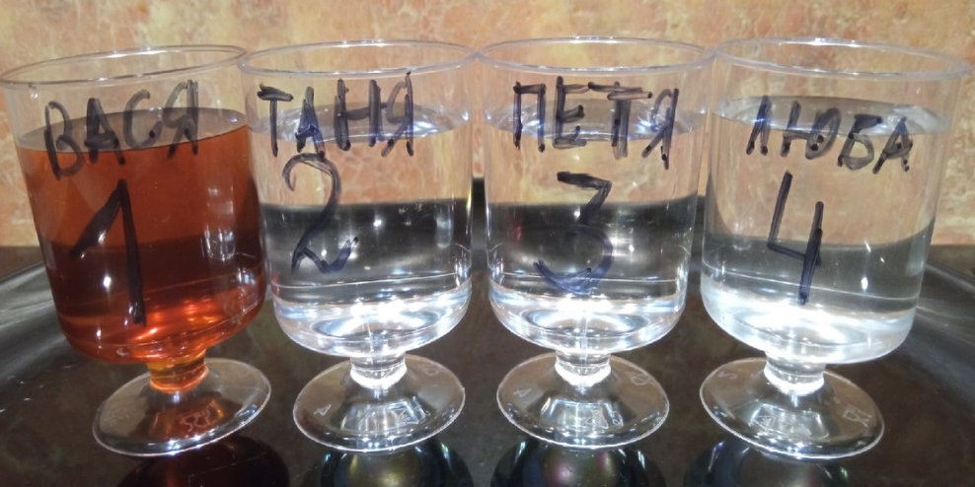
2 этап эксперимента: Вот Вася(темного цвета), у него плохое настроение. Он подходит к Тане и обижает ее: говорит плохие слова, обзывается или например толкает ее. (Жидкость из 1 стаканчика добавляется во 2 стаканчик). Наша Таня в ответ на его поведение отвечает так же. Получается, что на зло отвечает злом.
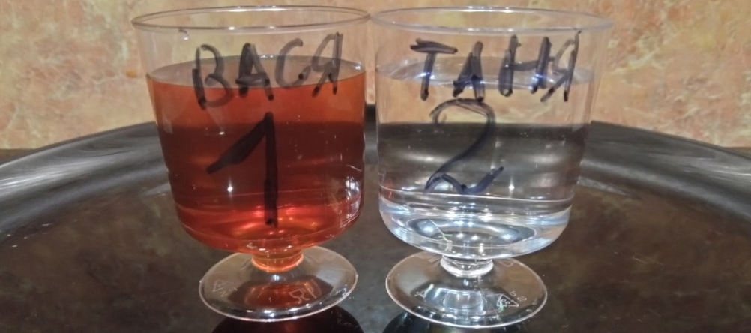
3 этап эксперимента: (Воспитатель переливает жидкость из одного стаканчика в другой, показывает диалог между Васей и Таней). И смотрите, что получается: из красивой девочки, Таня становится некрасивой. (Демонстрируется 2 стаканчик, который стал темного цвета). Она потеряла в душе мир, радость, ей становится плохо, потому что зло всегда приносит мучение. Иногда про таких людей говорят «ходит темнее тучи».
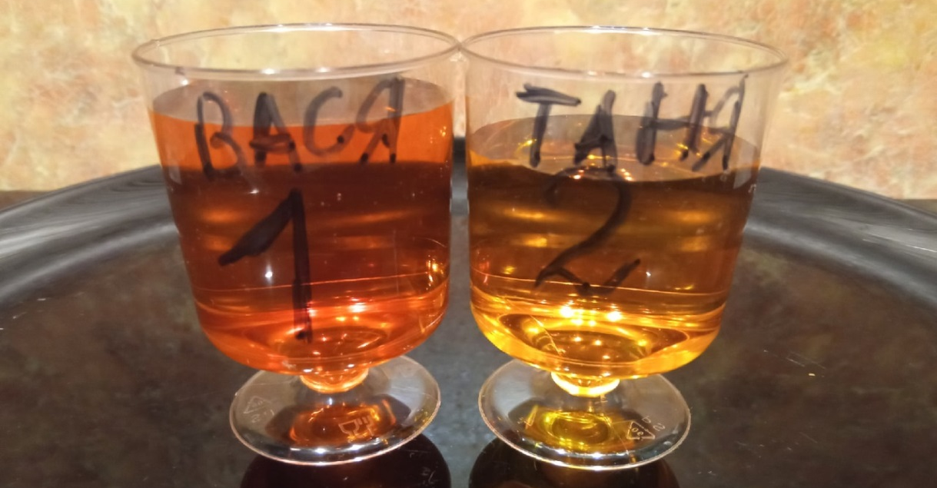
4 этап эксперимента: Что происходит дальше? Таня находится в плохом настроении и в этот момент к ней подходит Петя. И она ему говорит обидные слова. ( Жидкость из 2 стаканчика добавляется в 3 стаканчик (вода) . Воспитатель, переливая жидкость из одного стаканчика в другой, показывает диалог между Таней и Петей). 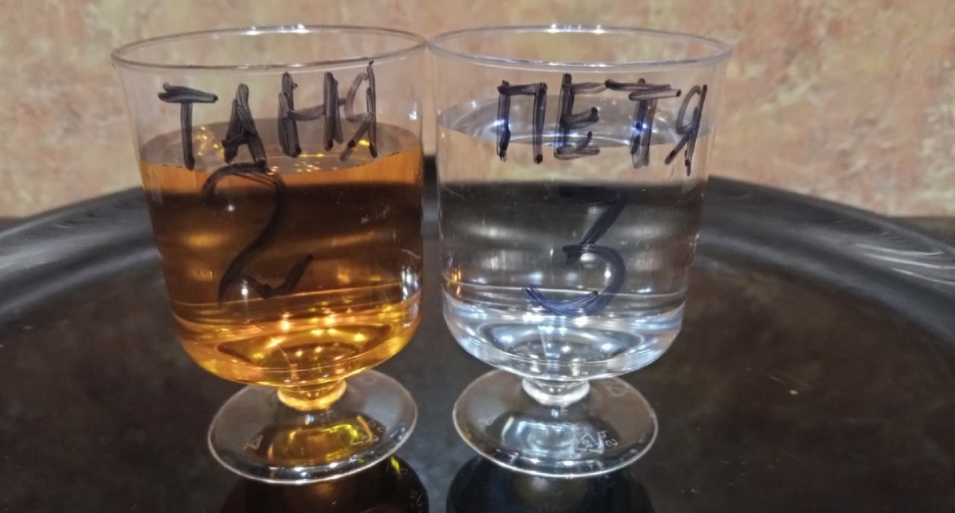
5 этап эксперимента: Смотрите что происходит? И Петя, тоже становится некрасивым , на душе становится темно. (Демонстрируется 3 стаканчик, который тоже стал темного цвета). Вот так действует зло, передаваясь от одного человека к другому. И нет этому конца.
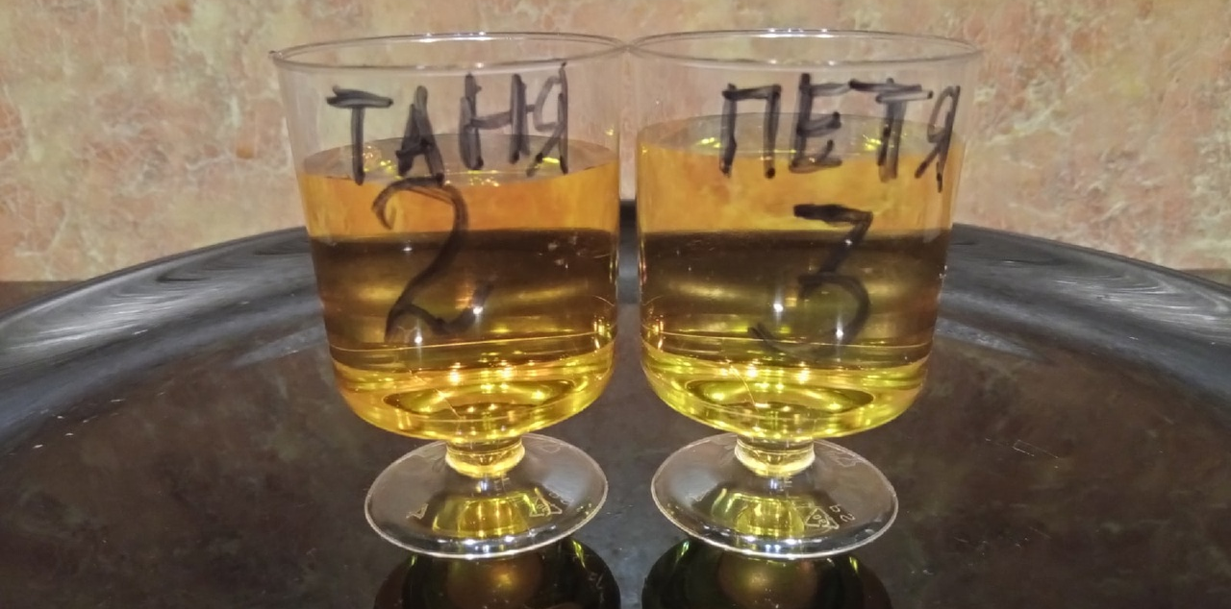
6 этап эксперимента: Интересно, ребята, как вы думаете, есть выход из этой ситуации? Как прекратить зло? Я знаю, что выход есть. Среди нас есть люди, которые понимают, что победить зло злом невозможно. Сердца этих людей наполнены любовью. Их еще можно назвать миротворцами. Смотрите, вот девочка Люба, Любовь. (Демонстрируется 4 стаканчик (белизна). Она увидела нашу Таню, которая обиделась, подходит к ней и говорит доброе слово.
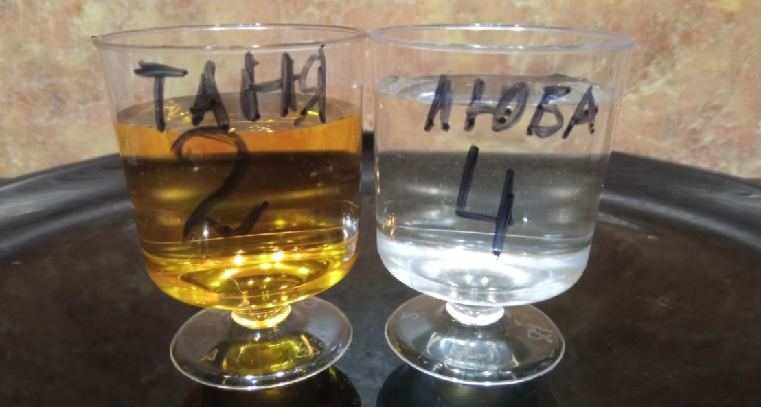
7 этап эксперимента: (Из 4 стаканчика жидкость добавляется во 2 стаканчик; цвет жидкости во 2 стаканчике становится прозрачной). И что происходит? Танино сердце успокаивается и очищается.
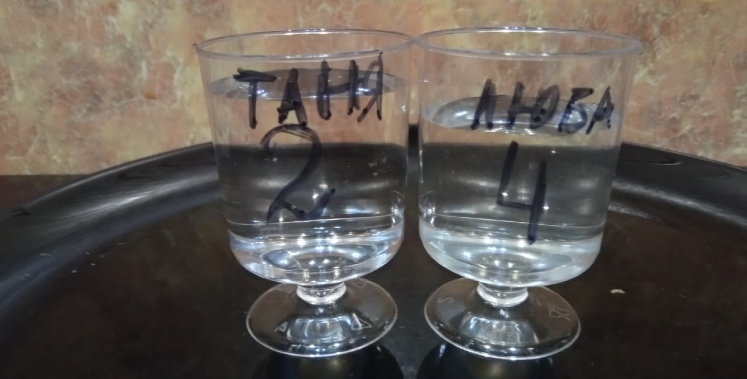
8 этап эксперимента: А потом Таня подходит к Пете и просит у него прощение. 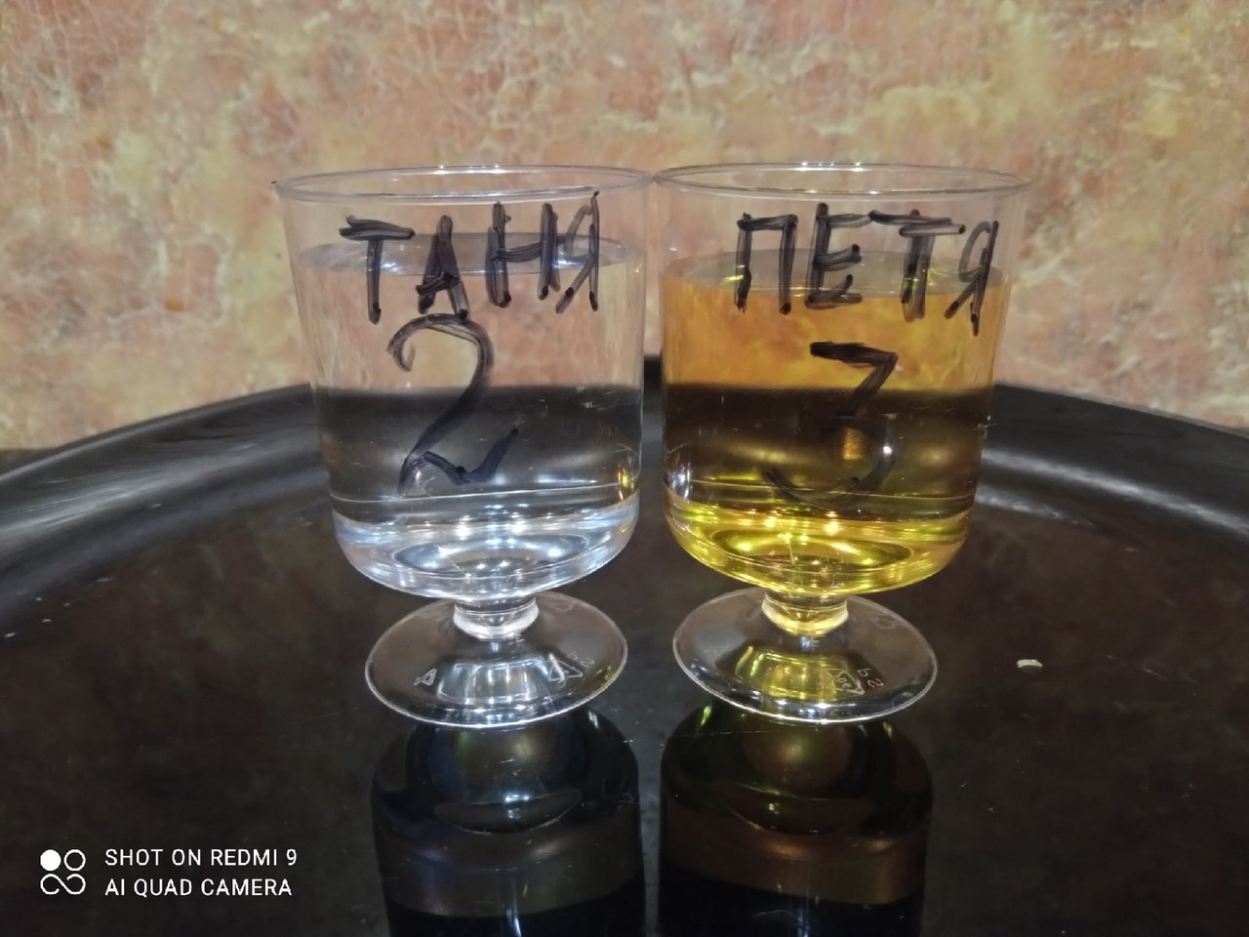
9 этап эксперимента: И что происходит? Петя тоже изменился и стал чистым. (Из 2 стаканчика жидкость добавляется в 3 стаканчик; цвет жидкости становится прозрачной).
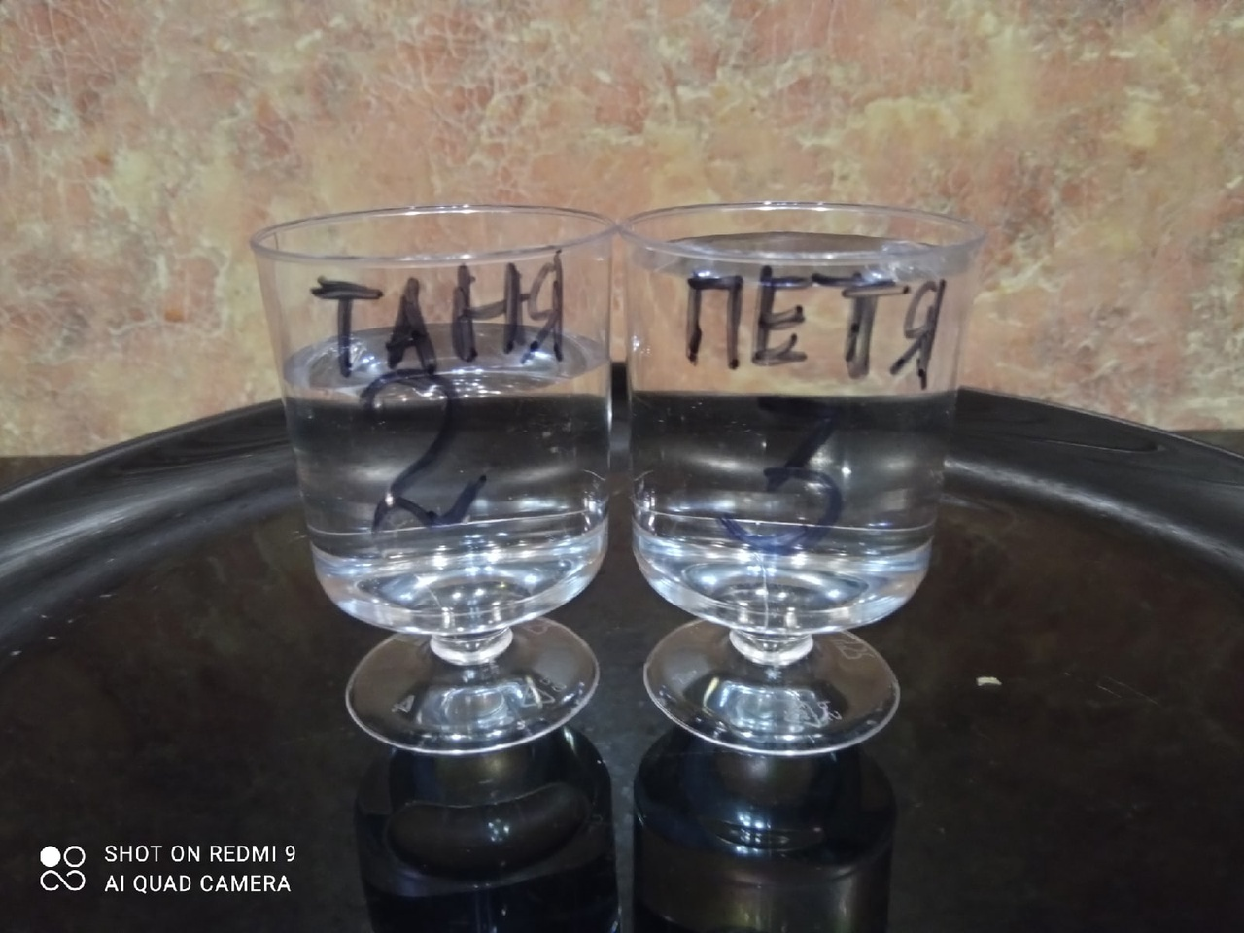
10 этап эксперимента: А что же Вася? Ему такие изменения в Тане и Пете не нравятся, он пытается теперь обидеть Любу. Как вы думаете, что произойдет? Станет Люба некрасивой, станет темно у неё на душе? ( Жидкость из 1 стаканчика добавляется в 4 стаканчик . Демонстрируется 4 стаканчик, цвет жидкости остался прозрачной). А почему так произошло? А потому, что Люба не подумала, что Вася плохой, Люба подумала, что Васе плохо и поэтому с ним это произошло. И когда она его пожалела , ему стало хорошо и он стал добрее. Вот если человеку плохо и он злится, его нужно пожалеть, ему станет легче.. не человек злой, а человеку плохо и он злится. Мы его пожалели и злость проходит. Мы не умеем не злиться, но мы можем с этим бороться.
. 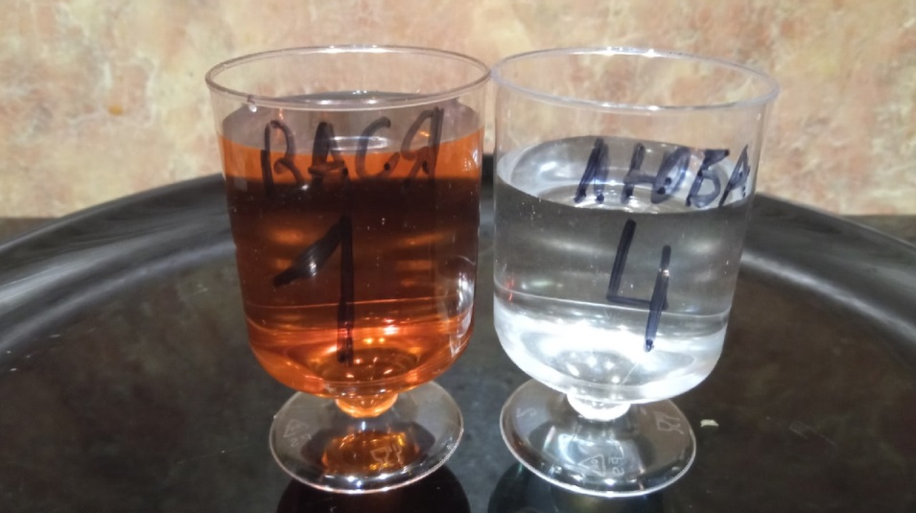
11 этап эксперимента:
А зачем жалеть такого плохого Васю? А потому что Вася заблудился. Вы слышали, наверное, как люди попадают в лес и не могут найти дорогу к дому? Даже с детьми такое случается. Вам жалко таких людей? Так и Вася заблудился, только не в лесу, а внутри самого себя и ему нужно помочь. А как помочь? Сначала успокоиться самому, а потом спросить Васю- у тебя все в порядке, может быть тебе нужна помощь? Очень часто такие люди очень одиноки, у них нет друзей. И достаточно улыбки, доброго слова, чтобы Вася стал добрым. Любить- это значит жалеть человека. (Жидкость из 4 стаканчика добавляется в 1 стаканчик; цвет жидкости становится прозрачной).
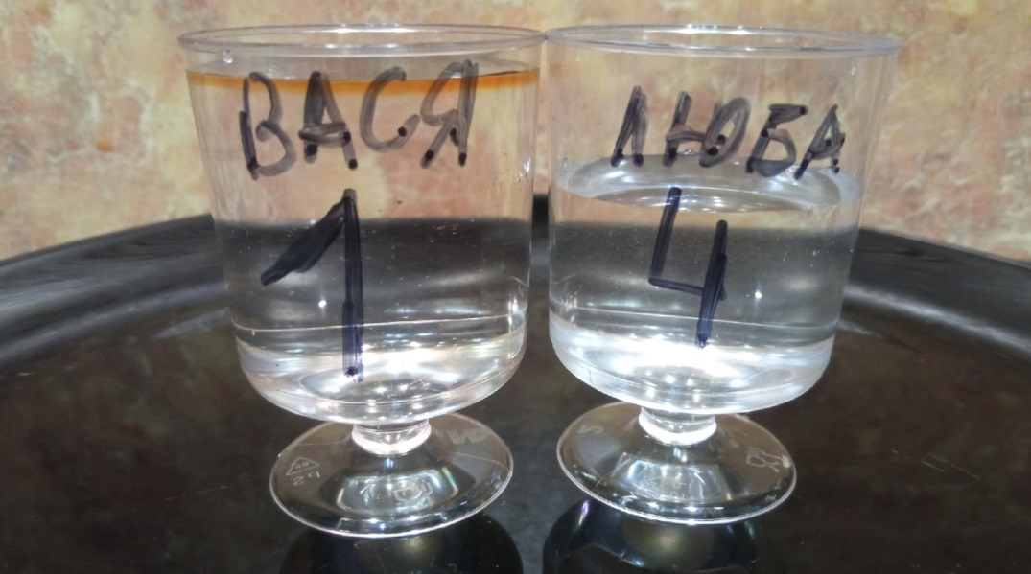
12 этап эксперимента: Смотрите, все стали добрыми, чистыми. (Демонстрируется 4 стаканчика с прозрачными жидкостями).
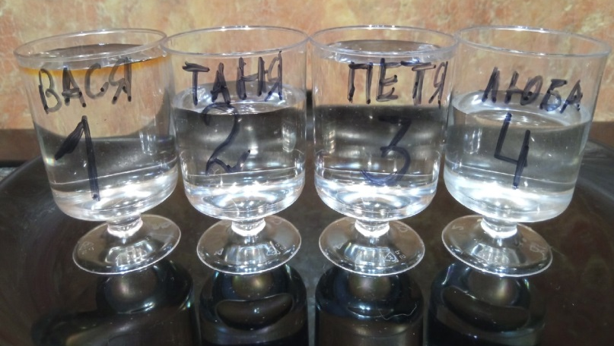
Но есть ситуации, когда необходимо защищаться от зла. Мы уже с вами говорили об этом, это например когда происходит встреча с незнакомцами или когда обижают слабого. Призываю вас быть рассудительными.
Воспитатель: А сейчас ребята, подойдите к своим рисункам и посмотрите на результат нашего эксперимента, что вы видите? ( Ребята светят ультрафиолетовым фонариком на сердце и видят проявившиеся изображения на своих рисунках). Вывод: Мы не видим слова, которые говорим, но они оставляют следы на нашем сердце.
Рефлексия
Воспитатель: Ребята, спасибо вам огромное. Вы сегодня помогли моему другу Антошке и сами узнали много интересного и поучительного.
Теперь я предлагаю вам взяться за руки и образовать круг. Представим, что мы с вами большая дружная семья. Пока царит дружба, все держатся друг за друга и получается круг, внутри которого царит любовь, уважение и доброта. Но вдруг возникает ссора, кто то обиделся на другого человека и происходит разъединение (давайте, опустим руки) и уважение и любовь начинают вытекать через эти отверстие. Давайте, с уважением и любовью относиться друг к другу. А теперь поиграем в добрые слова, поучимся говорить добрые слова рядом стоящему соседу. (1 круг- сказать доброе слово рядом стоящему; 2 круг- а что ты почувствовал, когда ты говорил доброе слово?) Вывод: Когда ты говоришь доброе слово у тебя на сердце становится тепло. Приобретается опыт, что не только приятно слышать добрые слова, но и говорить).
Рефлексия:
- Что тебе понравилось?
- За что ты себя можешь похвалить?
- Что нового ты узнал? (задать вопрос всем и потом отдельно каждого похвалить)
Воспитатель дарит сердечко- сувенир каждому ребенку, благодарит и отмечает успехи каждого отдельного ребенка на занятии. (Дети уходят не только с подарком, но и с добрым словом. Именно это запоминается, это входит в жизнь ребенка).

